第十三章 算法与统计
一、单项选择题
1、我国古代数学发展一直处于世界领先水平，特别是宋、元时期的“算法”，其中可以同欧几里德辗转相除法相媲美的是（ ） .
A、割圆术
B、更相减损术
C、秦九韶算法
D、孙子剩余定理
2、学习算法，一方面了解我国古代数学家的杰出成就，另一方面，通过算法设计，利用计算机能做许多我们用笔和纸不敢做的有很大计算量的问题.通常我们可以利用的基本算法语句是（ ）.
A、输出语句
B、赋值语句
C、条件语句
D、循环语句
3、下列程序框中，出口可以有两个流向的是（ ）.
A、起止框
B、输入输出框
C、处理框
D、判断框
4、统计某次考试成绩时，数学教师算出了全班40名同学的数学平均分为M，如果把M当作一个同学的分数，与原来40名同学的分数一起，算出这41个分数的平均分为N，那么M：N为（ ）.
A、41/40
B、1
C、40/41
D、2
5、
A、
B、
C、
D、
6、试验测得四组数据(6，7)，(8，9)，(5，6)，(4，5)，则y与x之间的回归方程是（ ）.
A、
B、
C、
D、
7、
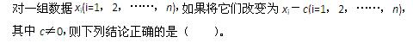
A、平均数与方差都不变
B、平均数改变，方差不变
C、平均数不变，方差改变
D、平均数与方差都改变
8、观测相关变量得如下数据：(－1，－9)，(－2，－7)，(－3，－5)，(－4，－3)，(－5，－1)，(5，1)，(4，3)，(3，5)，(2，7)，(1，9)，则两变量间的回归直线方程是（ ）.
A、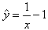
B、
C、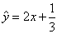
D、
9、阅读下面的两个程序：
（甲）S=0；i=1；
while i≤1000，S=S+i；i=i+1；end
print(%io(2)，S)
（乙）S=0；i=1000；
while i≥1，S=S+i；i=i－1；end
print(%io(2)，S)
对两程序的输出结果判断正确的是（ ）.
A、程序不同，结果不同
B、程序不同，结果相同
C、程序相同，结果不同
D、程序相同，结果相同
10、
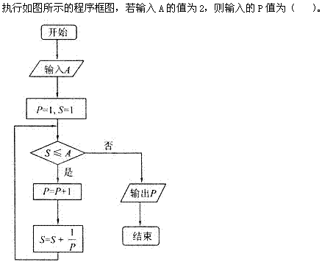
A、2
B、3
C、4
D、5
答案部分

一、单项选择题
1、
【正确答案】 B
【答案解析】
【答疑编号10138141】

2、
【正确答案】 D
【答案解析】
【答疑编号10138142】

3、
【正确答案】 D
【答案解析】
【答疑编号10138143】

4、
【正确答案】 B
【答案解析】
40名同学的平均分为M，再加一名分数为M的同学，这41名同学的平均分不变仍为M，故M=N，从而选B。
【答疑编号10138144】

5、
【正确答案】 B
【答案解析】
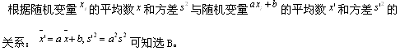
【答疑编号10138145】

6、
【正确答案】 A
【答案解析】
观察四组数据满足y=x+1，所以回归方程为A。
【答疑编号10138146】

7、
【正确答案】 B
【答案解析】
【答疑编号10138147】

8、
【正确答案】 B
【答案解析】
【答疑编号10138148】

9、
【正确答案】 B
【答案解析】
首先通过观察可知程序不同，在经过计算可得结果相同，故选B。
【答疑编号10138149】

10、
【正确答案】 C
【答案解析】
首先判断语句为s≤2，开始时p=1,s=1,执行第一次循环：p=2,s=3/2≤2，故执行第二次循环：p=3，s=11/6≤2，故执行第三次循环：p=4，s=11/6+1/4=25/12>2，故循环结束输出p为4，故选C。
【答疑编号10138150】

